第76回中部日本バドミントン選手権大会参加申込みについて
第76回中部日本バドミントン選手権大会の一般・年齢別（種目③～⑯）の県内申込みを開始します。
参加希望の方は以下の情報を入力ホームに記載しお申込みください。

入力ホーム
https://forms.gle/UVrMTyt2UeVuDu4bA 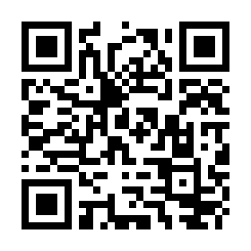

- 種目（単複ある種目は、そのどちらかも記載、両方なら単複と記載）
- 氏名
- ふりがな
- 生年月日
- 年齢
- 所属チーム
- 会員番号
連絡先 badohirano@mail.goo.ne.jp
申込期限 令和5年１０月6日（金）22:00まで
各県の参加枠に限りがあるので、下記の順で選考させていただきます。
1.県協会強化選手
2.抽選
結果は10月8日（日）までに、連絡させていただきます。（申し込まれたメール宛）
参加いただけることになった方は、10日（火）までに以下の口座に参加料を振り込んでください。
振込先 ゆうちょ銀行
支店 ２３８
口座 ５９６４２１６
名称 静岡県バドミントン協会

